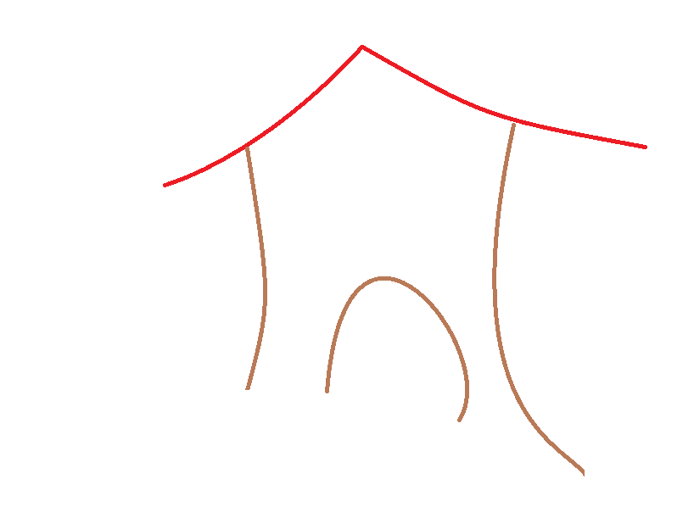

ACTIVIDADES
Las actividades y materiales que os aportamos han sido propuestos por el alumnado de 1º de Bachillerato del colegio, en la asignatura de religión. Después el equipo de pastoral, o parte del mismo, los ha revisado, seleccionado y adaptado. Esta es la dinámica de trabajo que seguimos desde hace bastantes años, y resulta muy enriquecedora y gratificante para el alumnado que prepara, así como variada para el conjunto del colegio.

MES DE ENERO
1.- Ensayo de la canción
Hay dos propuestas para que se aprenda una o las dos, según se decida en cada centro o etapa:
- ADELANTE (NAIARA)
- LLEGARÁ (ANTONIO OROZCO)
Os aportamos las letras preparadas para imprimir, en la carpeta de materiales. Si no encontráis la música, avisad a nuestra coordinadora de pastoral, y os la haremos llegar.
2.- Preparación del distintivo
En el colegio de Valencia hacemos una marcha silenciosa alrededor de la manzana del centro, y todo el alumnado y profesorado lleva el distintivo que aparece en la carpeta de materiales, en dos formatos, preparado para fotocopiar.
Infantil lo lleva en la cabeza con una banda, para dejar libres sus manos y que se puedan coger entre ellos. El resto lo llevamos prendido con un imperdible que se puede sujetar con celo por la parte de atrás. Se fotocopia en cartulina blanca y cada niño/a colorea el suyo.
3.- Videos motivadores
Este curso, por primera vez, se ha invitado al alumnado de 1º de Bachillerato a participar en la elaboración de clipmetrajes de unos tres minutos que reflejaran el lema de la Semana de la Paz.
En la carpeta de materiales hay dos propuestas:
- Una historia nuestra
- Hagamos del mundo

Ya podéis ir trabajando con todo esto. En unos días os facilitaremos el resto de actividades: tutorías, textos y gestos para la celebración del día de la paz. Nosotros hemos empezado a hacer las gestiones para conseguir una bala de helio para soltar globos blancos.

